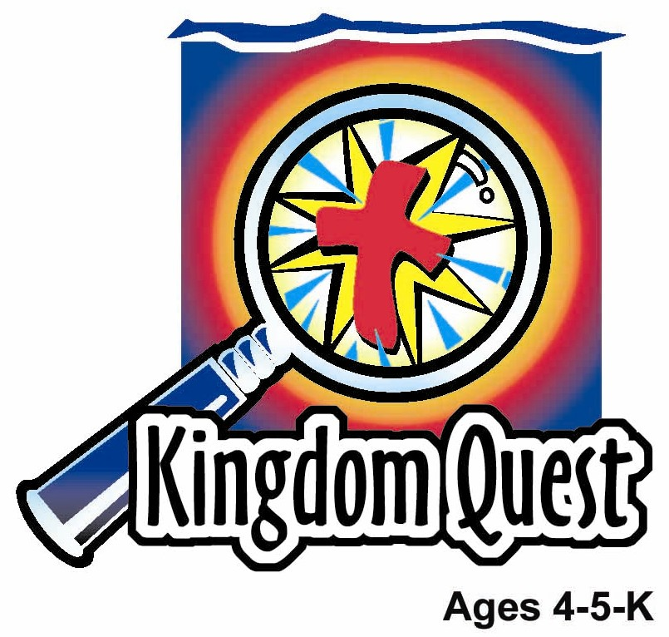
日期: ________________________
系列: 我是上帝的孩子 (六月-八月)
二年级, 第6课

小大卫击败

大哥利亚

取回家的要点: *我是神的儿女—小孩能做大事。
*在课堂中不断的重复这句话。组长将念出第一部分；孩子们以斜体的部分回应。

圣经故事：撒母耳记上17
与耶稣连接：耶稣给我力量做大事。

我们将帮助孩子们认识：
- 大卫和哥利亚的故事。
- 虽然他们很小，但他们可以为神做大事。
- 透过耶稣的大能，他们有能力做大事。

我们将帮助孩子们体会：
- 透过耶稣的大能，他们有信心自己做大事的能力。
- 感谢神的帮助。
- 因神在他们生活中的作为而感到敬畏。

我们将帮助孩子们应用：
- 表演出大卫和哥利亚的故事。
- 制作并享用可食用的石头。
- 进行“牧羊人的一掷”游戏，学习神给他们的任务。
这课程的行程图表

目的地 | 页数 # | 在你的旅程中发掘一些事情 | 所需教材
大组-开场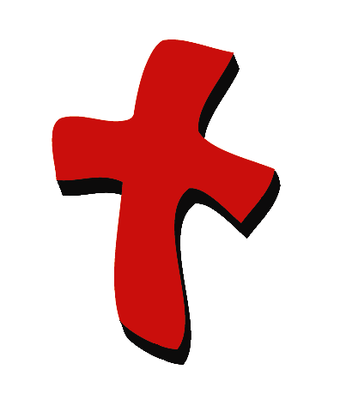 | 4-5  5-7 | 木偶表演  圣经故事 | - 木偶小鸿  - 警察的徽章  - 甩石的弹弓  - 网球  - 服装—大卫和哥利亚  - 长矛  - 冠冕  - 三或四把矛  - 麦克风
Small Group Application   | 8  8  9  9  9 | 活动1: 手工——“牧羊人的皮袋”  活动2:“可食用的石头”点心  活动3: 游戏“牧羊人的一掷”  活动4: “抛石头！”  祷告时间  提示*: 留住牧羊人所抛出去的石头。它们将用于课程 #8。 | 活动 1:  - 每人一张复制图  - 每人一个纸盘  - 钉书器  - “小孩能做大事”的标签  - 打洞机  - 每人一条毛线，长2尺  - 蜡笔或马克笔  - 剪刀  活动2:  - 每人一个软包子  - 拉链带 – 美禄粉  - 餐巾  - 杯子  - 水或果汁  活动3:  - 三个大桶  - 写着各样任务的字条(参附录)  提示: 复印附录，把每个字条剪开，放进水桶里（每个水桶一套）。  - 一叠报纸  - 贴纸  活动4:  - 上个星期金句学习使用过的10个塑料杯  - 贴纸
大组 – 结束   | 10  10 | 唱歌（选择性）  用木偶短剧温习课程 | - 配合课程选择音乐  - 木偶小鹅
上课前的歌唱时间：（10分钟）
目的：当聚集全部孩子在一个组里唱歌时，新来的小朋友会比较容易投入，也会积极参与组内活动。选一些和今天课程主题有相关性的歌曲，方便介绍今天的主题。选2至3首歌

大组-开场：（15分钟）
目的：木偶会将今天课程所要教导的演出。不会有完整的手稿，不过，会有故事大纲给组长，以便他/她和木偶可以互动。将取回家的要点介绍给孩子们，好让他们可以和上帝的话语互动，当他们经历圣经故事时更能投入。

所需器材：木偶小鸿、警察的徽章、甩石的弹弓、网球、服装—大卫和哥利亚、长矛、冠冕、三或四把矛、麦克风

木偶表演：
目的：木偶会将今天课程所要教导的演出。不会有完整的手稿，不过，会有故事大纲给组长，以便他/她和木偶可以互动。

小鸿戴着警察的徽章出场。他告诉主持人他长大后要当一名警察，以便可以做重大的事如捉贼。然后所有人就会知道他是多么重要。之后小鸿告诉主持人他的愿望是现在就长大成人，以便他可以做一些重大的事。实际上，他希望小孩也能做重大事。

主持人告诉小鸿小孩可以做大事。他说：

今天我要告诉你一个特别的圣经故事，让你看看发生了什么事。看你是否才得到我说的这个圣经人物是谁。这件事发生在一个小男生身上，他或许不曾做过什么重大的事。可是，虽然他只是一个小男生，神却透过他做了一件很重要的事。他就是使用这东西。拿起甩石的弹弓并绑一条线在你的手腕上。 当他还是一个小男孩，他常在乡下，他会这样把石头放在弹弓上。把网球放在皮袋里，同时用绑住线的那只手拿起线的末端，松松的。 然后，他会前后摇晃它，(开始摇晃弹弓) 最后他如此一圈圈的摇晃它。 一圈圈的摇晃弹弓。然后，他放开其中一条绳子，让石头飞出去。放开绳子的末端——确定朝向安全的位置。他常有这样的美好时光让他练习朝着目标，射向树木和大石头。后来他发现神使用他来保护这些他看守的羊群。当狮子来到，他就这样摇晃，然后松开绳子，中了。他把狮子赶走了。或者熊来了。摇啊摇啊摇——他也把熊击走了。

有一天，神拣选了他为神的子民做一件重大的事。现在你们知道我说的是谁吗？大家大声说大卫。对了！是大！这提醒我关于我们取回家的要点。

主持人教小鸿取回家的要点。 *我是神的儿女——小孩能做大事。主持人先说出第一句，小鸿说第二句回应。和小鸿重复复习几次后，和其他小孩一起练习。

圣经故事：幻想剧场
幻想剧场是一个让观众参与演出的话剧，透过创意的服装和小孩为演员，带出有关的圣经故事。幻想盒子装着圣经及话剧的其他特别道具。一开始，拿出圣经，解释那是神的话语。略略的概述有关的故事，然后拿出一个幻想帽，把它带在头上。请孩子们也带上他们的幻想帽，想象圣经里所告诉我们的事迹。一些孩子将用他们的想象能力把那事迹表演出来。分派道具，请演员出场，开始演出。请他们坐在一旁直到他们被叫出舞台。

- 若你可以到身材最高大的孩子，请他当巨人歌利亚，最好是新邀请来的朋友。
- 请一个孩子出来当大卫。给他一个想象弹弓，请他像组长刚才示范的那样，假装摇晃它几次。
- 请第二个孩子出来当扫罗，把冠冕交给他。
- 选出三或四个孩子成为扫罗的兵。
- 请所有的角色离开舞台。

把扫罗的三个兵士排在舞台的左边。让扫罗站在他们后面。歌利亚从舞台的右边出场。

主持人开始：

以色列人和非利士人打仗。非利士人有一个强大的战士。他是个巨人名叫歌利亚。现在让我们请他出来。让我们一起说：“砰，砰，砰，歌利亚。” 低声以歌唱的方式重复两遍。看，他操着步进来。歌利亚身高超过9尺，身穿用金属做成的铠甲。他可以站在山上，望向另一座山的以色列军队。在他身后的非利士军队的兵士欢呼：“歌利亚！”让我听一听你们的欢呼声。歌利亚常常讥笑以色列人。歌利亚这样嘲笑他们：“你们长得真难看。你的王很笨。你的妈妈让你穿得真难看。”可是最严重的是：“我们的神比较大，而且比你们的神更有能力。”

歌利亚非常巨大和可怕，所以看到他的人都大喊，他们会一边喊一边逃走。让我听听你们喊叫“我很害怕”，兵士们都丢下枪逃跑了。兵士们都丢下枪逃离舞台。

歌利亚建议。他说：“你们选出一个人，他成为你们的斗士，我将是非利士人的斗士。请他下来，我们一起战斗。若他杀了我，那你们就胜利，我们将服事你们。可是，若我把他杀了，那么我们就胜利了，你们要服事我们。”

于是扫罗说：“若有任何人成为我们的战士去和歌利亚战斗，我会让他成为英雄。他可以娶我的女儿，我将让他成为富有。”可是他们找不到任何人去和歌利亚战斗。四十天过去了，歌利亚再次嘲笑。歌利亚，你是否还有什么嘲笑我们的话要我们听的？“当然。”请歌利亚继续嘲笑：“你不只长得难看，你的狗也很丑。你什么都不是只是一只胆小的大猫。更重要的是，我的神比你的神更强。”

以色列的军队怎么了？他们都很害怕，站得远远的。假装成为那些兵士，让我听到你们“胆小的猫”的喊叫声。

可是，现在小男生，大卫到来探望在军队里工作的哥哥们。大卫一直在很远的地方放羊。他看来最多也只能为他的哥哥们送午餐。可是当大卫来到，他听到巨人歌利亚大声讥笑扫罗和他的军队，甚至辱骂他的神。因此大卫说：“是谁这么失败？竟敢嘲笑神和他的军队？”

其他兵士都很惊讶这年轻的男生这么大胆的回应巨人。可是当大卫听说他们正在找人去和歌利亚战斗，大卫说：“请让我去，我愿意去。”因此扫罗让他去了。一开始，扫罗要大卫穿上他的战衣。那是一个铜盔、沉重的铠甲和长刀，就是这样。若可以，请展示道具。

可是，大卫说：“我不能穿戴这些。我从来都没有这样争战的。让我用神所给我的东西去争战吧。”大卫把它拉出来，那是一个弹弓。大卫告诉扫罗，当他牧羊时，他可以杀死那些要攻击羊群的狮子或熊。如果神让他那样做，那么神一样会让他把这讥笑神、他的王和军队的巨人杀死。

大卫选了五颗光滑的石头放进他的皮袋里。你们可以和我一起算吗？算：“一、二、三、四、五”他拿这手上的弹弓去见歌利亚。当歌利亚见到他，他开始嘲笑大卫。他说：“你以为我是狗吗？”那是因为歌利亚看见大卫带着杖和石头来到。歌利亚说：“你只是一个小男生，你可以做什么呢？”

可是大卫回答：“你来攻击我是靠着刀枪和铜戟；可是我来攻击你是靠着万军之耶和华的名。耶和华拯救我。这争战是神的。他必将你打败。”

然后大卫跑向歌利亚。他伸手进去他的皮袋，拿出一个石头。用弹弓把石头甩去，击中歌利亚的额头。歌利亚倒在地上，死了。以色列人欢呼。兵士们，我可以听听你们的欢呼声？所有兵士都是观众？然后他们把可恶的非利士人赶走。透过一个小男孩，神获取了大大的胜利！

我们可以从中记住什么呢？*我是神的儿女——小孩能做大事。

小组的应用：（30分钟）
目的：在小规模的组别里，可以让孩子们与大人及同龄的小朋友在教会里建立更亲密的关系。用有趣的实际活动讨论圣经故事，加强取回家的要点。要一直不断重复取回家的要点。你说出取回家的要点前半句，孩子们以后半句回应。应用题可以帮助孩子们将取回家的要点应用在他们的日常生活中。将全部的小组聚集并以祷告作为课程的结束。让孩子们祷告。

在小组应用的时间，讨论以下的问题及重点：

大卫要做什么大事？(杀死巨人歌利亚。)

谁帮助大卫完成那任务？(神。)

神给你什么大任务？(答案将会不同，但包括帮助父母做家务、打扫房间、和朋友分享耶稣、为某人祷告等。)

谁给你作大事的能力？(耶稣。)

活动 1: “牧羊人的皮袋” 手工
所需器材：每人一张复制图、每人一个纸盘、钉书器、“小孩能做大事”的标签、打洞机、每人一条毛线，长2尺、蜡笔或马克笔、剪刀

制作牧羊人的皮袋：
- 把纸盘折成一半。
- 用订书器把它钉好，上面的部分让它开着。
- 把标签放在皮袋上面。
- 用蜡笔或马克笔上色。
- 分别在皮袋的两个角钉一个洞。
- 把毛线的两端分别穿过一个洞，绑好。
- 把复制图剪开。
- 解释每个字条是神要孩子们去做的大事。
- 读出每张字条的内容，请孩子们把它卷成球状放进皮袋里，提醒他们大卫在神的帮助下有能力完成他的大任务，而我们可以透过耶稣的能力完成我们的大任务。

复习取回家的要点。 *我是神的儿女——小孩能做大事。

活动 2: “可食用的石头” 点心
所需器材：每人一个软包子、拉链带 – 美禄粉、餐巾、杯子、水或果汁

制作：
- 从软包子撕出一小块面包，把它做成球状。
- 数一数，五个球(“石头”)，然后把它放进美禄粉中，关上袋子的拉链带，然后轮流摇晃袋子。
- 重复以上的步骤直到所有“石头”都被美禄粉覆盖。
- 吃！

提示：建议准备手巾让孩子们将手上的美禄粉擦干净。

健康点心选择：使用最健康的面包，检查标签确定主要材料是全麦面粉。

讨论：
- 当你数算孩子们的五颗“石头”，提醒他们大卫选了五颗石头放进他的皮袋里。可是他只需要用一颗石头来完成神给他的任务，因为神会帮助小孩子做大事。
- 神给你什么大事呢？记得，神也会帮助你做大事！

复习取回家的要点。 *我是神的儿女——小孩能做大事。

活动3: “牧羊人的一掷” 游戏
所需器材：三个大桶、写着各样任务的字条(参附录)、一叠报纸、贴纸

完成制作纸球后，把孩子分成三组。每个孩子有五颗球让他们丢进桶里。这游戏的目的是让孩子们把自制的纸球丢进水桶里。当一个孩子成功把球丢进水桶里，他必须从水桶里抽出一张字条，然后按着字条的任务去做，以加强取回家的要点。 *我是神的儿女——小孩能做大事。

制作：
- 把一张报纸卷成2-3寸大小的球。
- 用贴纸封好那颗球保持它的形状。
- 用贴纸在地上作起点的记号。把水桶放在距离起点8-10尺处。

讨论：
- 提醒孩子们大卫用几颗石头击杀歌利亚。
- 复习大卫的身材和歌利亚相比是多么矮小，神如何帮助大卫保护他的子民。
- 孩子们将看到他们所作的“小事”对神和他人来说是“大事”。

进行这些活动的同时，加强取回家的要点。 *我是神的孩子——小孩能做大事。

活动 4: “抛石头！”
宗旨：帮助孩子们背记经文及把它记在心里。透过创意小组活动帮助孩子享受学习金句。

所需器材：上个星期金句学习使用过的10个塑料杯、活动3的纸球

金句：加拉太书3:26 ~ 我们因信基督耶稣，都是神的儿子。

金句学习：
上课前预先把杯子排成三角形。和孩子们一起背诵金句几次。告诉孩子们，背诵金句后，他们将把纸球丢进杯子里。每个孩子有三次机会把杯击倒。每个孩子都把杯子击倒后，随意把杯子排好。祷告时间前孩子们一起背诵金句

祷告时间：
求主耶稣赐你能力作大事和那些在神眼中为大事的小事。

大组-结束：（10分钟）
目的：傻傻的木偶鸟，小鹅，正在非常努力学习取回家的要点。组长将从今天的课程里，用每个小组的应用活动里的例子，说出前半句的取回家的要点，孩子们以后半句回应。他们尝试将取回家的要点教这木偶鸟，但是，每次他都混淆了字句或概念。经过了三次的尝试，他终于学会了，而且还用一种近似唱歌剧的嗓子唱着取回家的要点。

唱歌：(选择性)

用木偶短剧温习课程：

小鹅混乱的句子：

活动1: “小鸟真是太可爱了。”
活动2: “…不要把那石头吃下去。”
活动3: “大孩子做小事…？”
活动4: “我可以抛那纸球！”

接待嘉宾及感谢他们的出席。

课程 6

大组开场：
- 木偶小鸿
- 警察的徽章
- 甩石的弹弓
- 网球
- 服装—大卫和哥利亚
- 长矛
- 冠冕
- 三或四把矛
- 麦克风

小组应用
活动1:
- 每人一张复制图
- 每人一个纸盘
- 钉书器
- “小孩能做大事”的标签
- 打洞机
- 每人一条毛线，长2尺
- 蜡笔或马克笔
- 剪刀
活动2:
- 每人一个软包子
- 拉链带 – 美禄粉
- 餐巾
- 杯子
- 水或果汁
活动3:
- 三个大桶
- 写着各样任务的字条(参附录)
- 一叠报纸
- 贴纸
活动4:
- 上个星期金句学习使用过的10个塑料杯
- 贴纸

大组结束
- 配合课程选择音乐
- 木偶小鹅
附录：
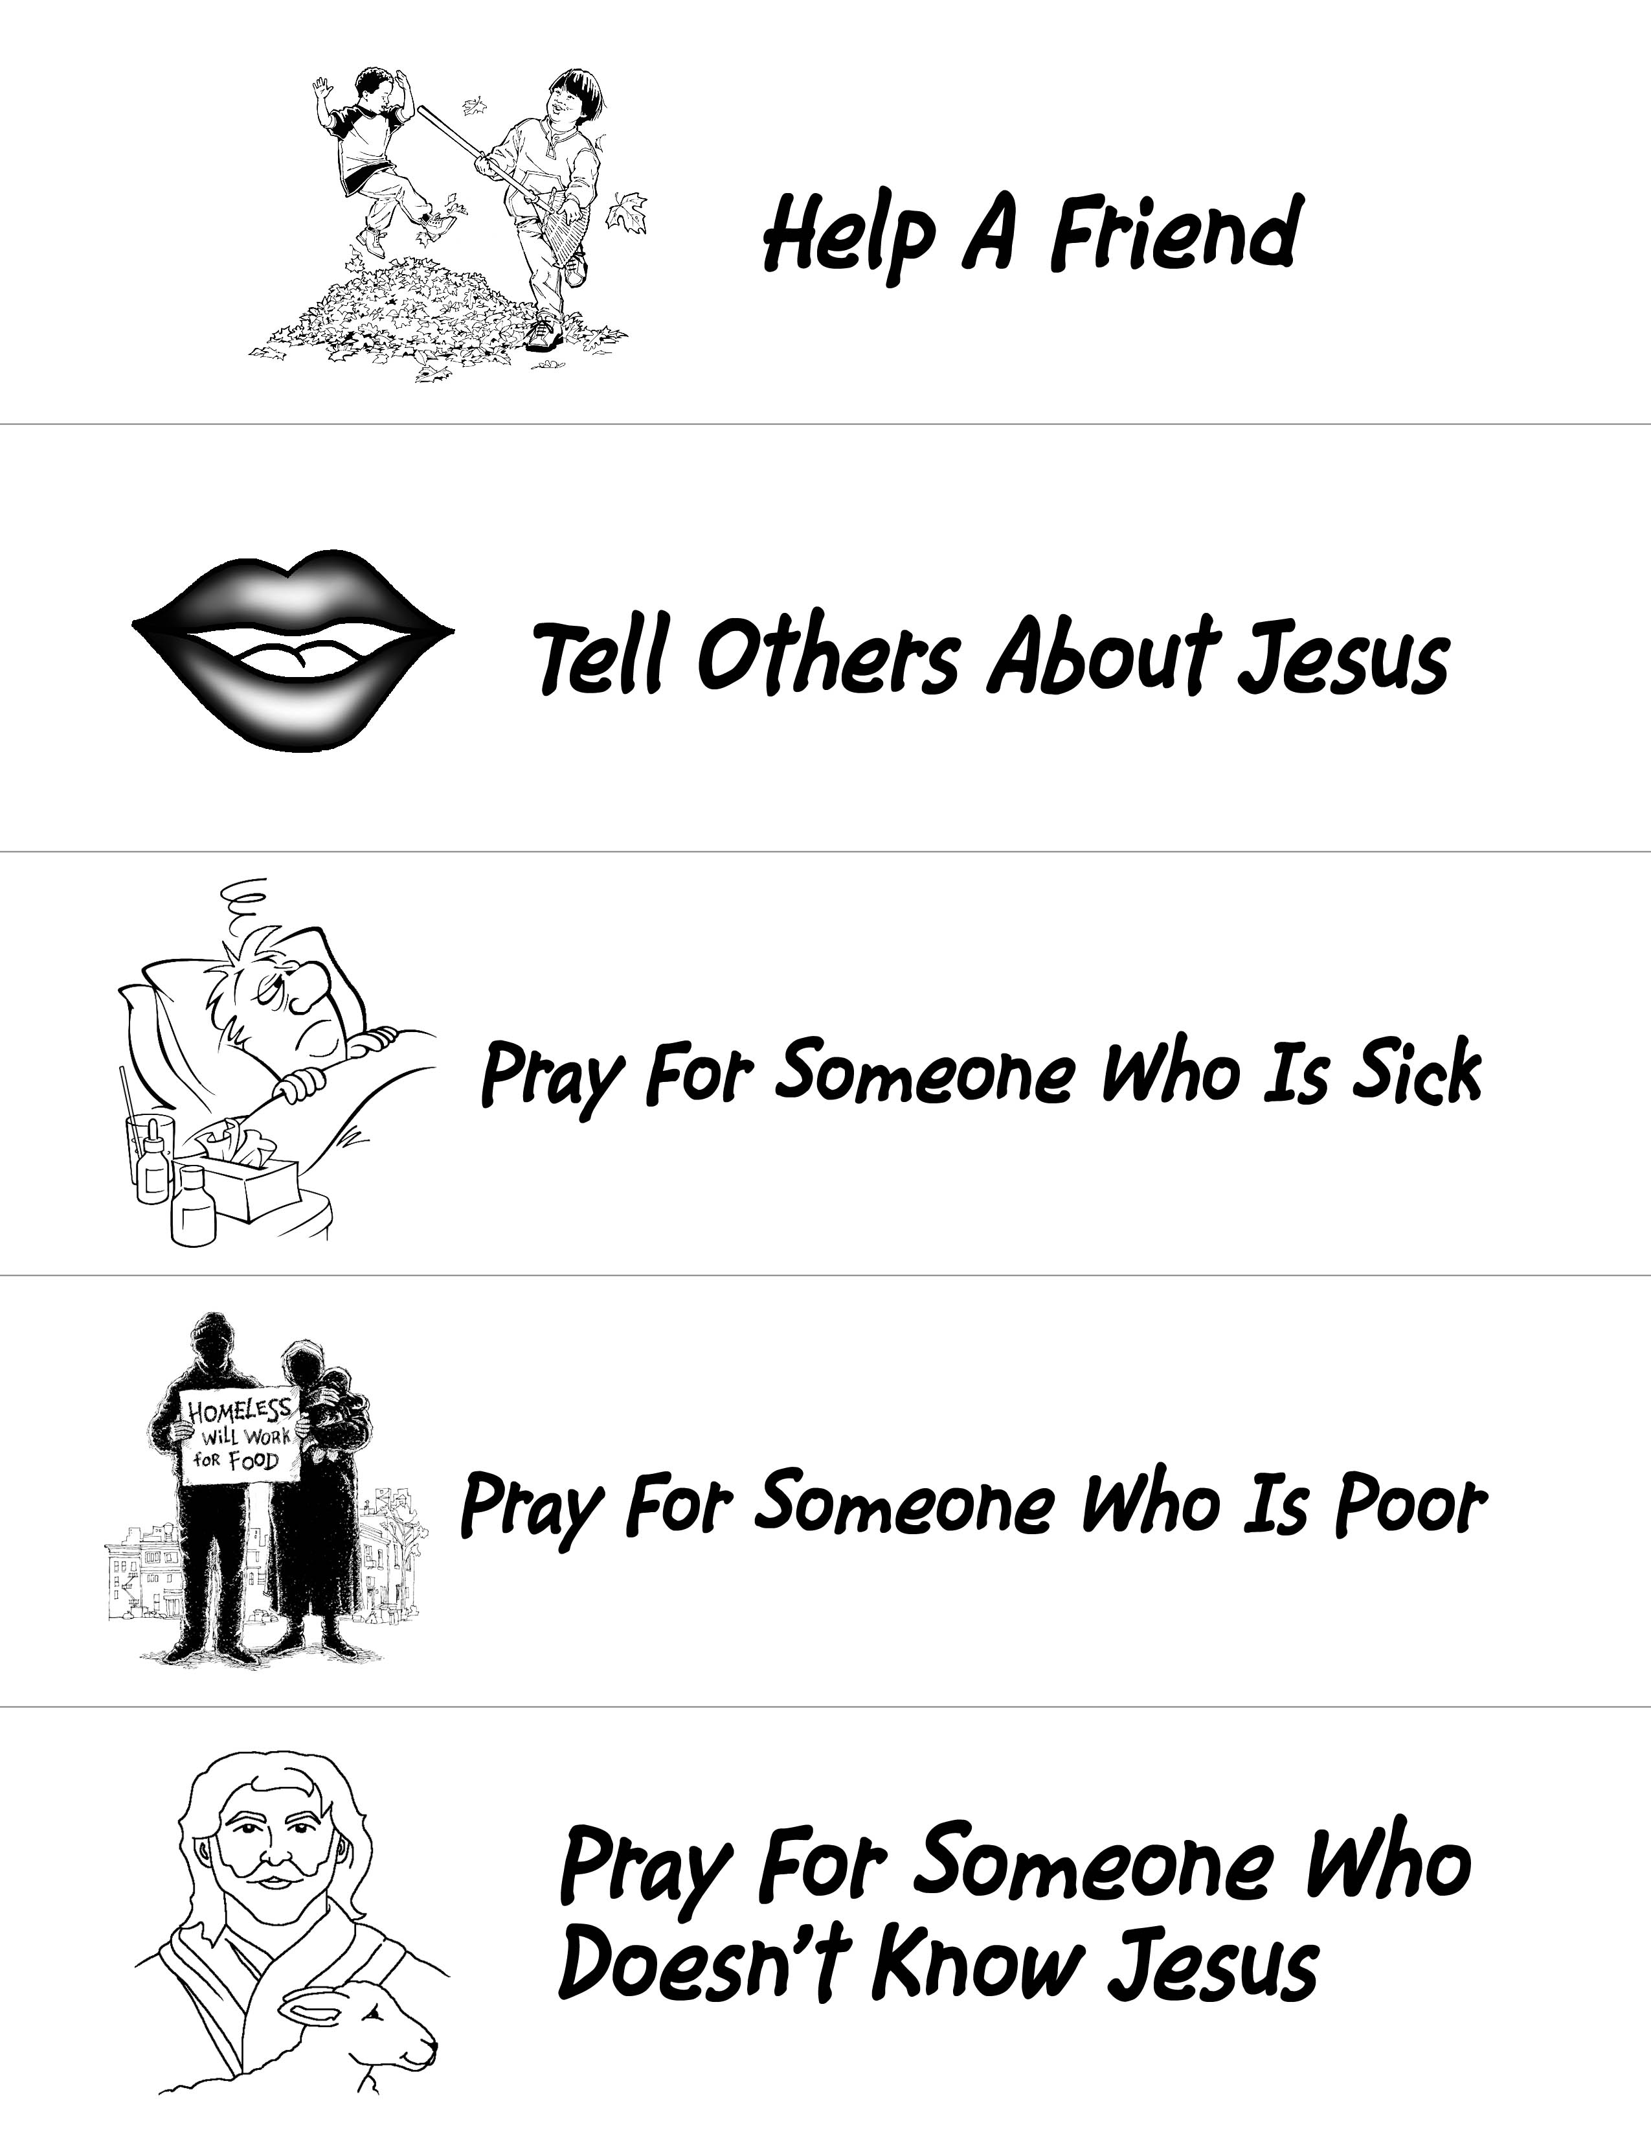
帮助一位朋友
向人传讲耶稣
为生病的人祷告
为贫穷的人祷告

为还不认识耶稣的人祷告

